LOTEAMENTO URBANO: FASES ATÉ O REGISTRO

Dennis Oliveira Santana

RESUMO
Este artigo focaliza as fases de elaboração de loteamentos ate o registro bem como as documentações exigidas pelo Ministério Público e Órgãos Municipais. Assim também tornar público a importância na reconstrução da paisagem urbana bem como os requisitos exigidos pelos órgãos competentes de fiscalização para se poder desmembrar tais áreas, tendo em vista os cuidados e órgãos de fiscalização para a não degradação de áreas e analise de impactos causados pelo desmembramento. Sendo que o conteúdo está subdividido em Documentações e legislação para loteamento urbano, Plano Diretor, licenciamento ambiental e gestão ambiental.

ABSTRACT
This article focuses on the stages of preparation of blends up to the record as well as the documentation required by the Public Ministry and Municipal Bodies . So make public the importance of the urban landscape reconstruction as well as the requirements of the relevant supervisory bodies to dismember power such areas , given the care and supervisory bodies for non- degradation areas and analysis of impacts caused by separation . Since the content is divided into Documentation and legislation for urban housing development Master Plan , environmental licensing and environmental management.

Palavras-chave: Plano Diretor, Legislação, desmembramento, licenciamento ambiental, prevenção de impactos.

- INTRODUÇÃO
Este artigo aborda a experiência efetuada na disciplina eletiva de “Introdução a Arquitetura” no primeiro semestre de 2015. Segundo a Lei Federal n.º 6.766/79, no § 1º do seu artigo 2º: "considera-se loteamento a subdivisão de gleba em lotes destinados a edificação, com abertura de novas vias de circulação, de logradouros públicos ou prolongamento, modificação ou ampliação das vias existentes". O intuito deste artigo é aprofundar nos saberes relacionados a loteamentos da fase de planejamento ate a conclusão do registro. Sendo assim os arquitetos urbanistas são os profissionais demandados pela sociedade para atuar no planejamento e desenho de novas áreas urbanas para dá qualidade de vida.
Objetiva-se aqui demonstrar as fases de criação de um loteamento cujos conteúdos a serem abordados são: documentações, plano diretor e licença ambiental. É impossível que em qualquer loteamento não haja essas três fases para que assim consiga a licença de divisão do lote. Faz-se necessário o conhecimento de parcelamento de solo para área de Engenharia e Arquitetura, ambos trabalhos se conectam em vários ambientes.
Segundo SOUZA e RODRIGUES (2004, p.33) “Planejar o espaço urbano significa remeter ao futuro das cidades, buscando medidas de precaução contra problemas e dificuldades, ou ainda, aproveitando melhor possíveis benefícios”.
O desenvolvimento de um loteamento é uma atividade complexa tornando precisa a atuação dos mais variados profissionais da área civil atuando em sintonia com diversos órgãos regularizadores. Muitos são os documentos para se conseguir o aval para desmembrar uma gleba. Estes órgãos que por vezes apresentam posições divergentes quanto aos procedimentos e quanto a sequencia de documentos a serem apresentados, e acaba exigindo do profissional tanto de arquitetura como também engenharia uma grande habilidade em comunicação e integração.
O primeiro passo para o parcelamento de solo é o levantamento topográfico do terreno. A próxima etapa diz respeito à elaboração do projeto arquitetônico a ser apresentado ao órgão competente do município à prefeitura, este exige um conhecimento da legislação especifica na região, é nele que os profissionais projetam as continuidades das ruas, drenagem, posicionamento das casas, rede elétrica, esgoto, áreas verdes e institucionais, estas duas ultimas serão doadas pelo proprietário do lote para que a prefeitura faça delas o que lhe for cabível.
Inicialmente devemos ter a consciência do impacto causado pelo desmembramento. Normalmente ao se iniciar uma ocupação virá em ocorrência o desmatamento, implantação de estradas, criação de cidades e vilas e isso acelera os processos naturais como erosão e poluição do ar, para tanto precisa-se à implantação de medidas que venha a minimizar os impactos causados. São várias a serem adotadas temos: controle do uso de solo, adequação do projeto as condições locais e identificação dos impactos ambientais.
- DOCUMENTAÇÕES EXIGIDAS PARA LOTEAMENTO URBANO
2.1 LEGISLAÇÃO E DOCUMENTOS PARA APROVAÇÃO
Veremos alguns decretos tanto Federais como Municipais que asseguram o parcelamento de solo nas áreas urbanas como também a responsabilidade das condições básicas para moradia que advém ao Estado. O parcelamento para fins urbanos é o que se destina à urbanização, edificação e ocupação, com a finalidade de habitação, indústria ou comércio, enquanto parcelamento para fins rurais é o que se destina à exploração econômica da terra - agrícola, pecuária, extrativa ou agroindustrial não é possível portanto o parcelamento urbano em zonas rurais.
A lei para aprovação de parcelamento de solo está assegurada em âmbito federal pelo decreto de nº 6.766 de 1979 artigo nº 2 no “§4º - Considera-se lote o terreno servido de infraestrutura básica cujas dimensões atendam aos índices urbanísticos definidos pelo plano diretor ou lei municipal para a zona em que se situe.”. Para tanto fica em responsabilidade maior o Estado em assegurar todas as infraestruturas básicas em casos mais específicos como zonas especiais de proteção este deve assegurar total integridade da área.
O parcelamento do solo urbano é definido como aquele que este localizado somente em “zonas urbanas”, ou seja, áreas em que o plano diretor da cidade abrange definida em lei Municipal “Art. 4º - I – as áreas destinadas a sistema de circulação, a implantação de equipamento urbano e comunitário, bem como a espaços livres de uso público, serão proporcionais á densidade de ocupação prevista pelo plano diretor ou aprovada por lei municipal para a zona em que se situem”. Portanto considera-se crime contra administração publica qualquer construção tipicamente urbana em áreas rurais, mesmo as que consideramos mais simples como chácaras e sítios sendo locais de lazer, porém de origem urbana.
De acordo com José Afonso da Silva em seu livro direitos urbanísticos brasileiros (1997, p.379) : “O parcelamento urbanístico do solo, em todas as suas formas, sujeita-se às normas urbanísticas estabelecidas na legislação municipal.”
Para tanto se faz necessário o seguimento adequado das normas urbanísticas as quais tem a responsabilidade na legislação do município. Para se conseguir aprovação para desmembrar uma área uma serie de exigências e documentos que devem ser atingidas e entregues ao Município. Deve-se atentar para as etapas a ser seguidas:
- O loteador solicitará a Prefeitura a definição das diretrizes para uso de solo, traçado, dos lotes, do sistema viário, dos espaços livres, áreas reservadas para equipamentos urbano e comunitário. Juntamente com o requerimento deve se apresentar a planta do imóvel. Ficam dispensados dessa etapa município com menos de 50.000 mil habitantes. Prazo de validade de 4 anos.
- O loteador apresentará o projeto na Prefeitura, acompanhado da certidão da matricula da gleba atualizada, expedida pelo cartório de registro de imóveis de certidão negativa de tributos municipais e do competente instrumento de garantia.
- Decreto Municipal de Aprovação: o projeto será aprovado pela Prefeitura Municipal, por meio da expedição de Decreto Municipal. Prazo de 90 dias para aprovação e recusa 60 dias.
- Pedido de registro no CRI pelo loteador: após a aprovação do projeto (publicação do Decreto Municipal), o loteador deverá submetê-lo o registro imobiliário (Cartório de Registro de Imóveis). Prazo de 180 dias e publicado no Decreto Municipal.
- Comunicação do CRI ao Ministério público: após a expedição do decreto municipal e a remessa ao CRI, para registro, será dado vista do procedimento ao Ministério Público para manifestação.
Vale ressaltar alguns documentos que serão analisados pelo Ministério Público são esses: Título de propriedade do imóvel ou certidão da matrícula e histórico dos títulos de propriedade do imóvel, abrangendo os últimos 20 vinte anos, acompanhado dos respectivos comprovante.
De acordo com o Estatuto das Cidades (2002):
Parágrafo único do art. III - Não será permitido o parcelamento do solo:
I - em terrenos alagadiços e sujeitos a inundações, antes de tomadas as providências para assegurar o escoamento das águas;
Il - em terrenos que tenham sido aterrados com material nocivo à saúde pública, sem que sejam previamente saneados;
III - em terrenos com declividade igual ou superior a 30% (trinta por cento), salvo se atendidas exigências específicas das autoridades competentes;
IV - em terrenos onde as condições geológicas não aconselham a edificação;
V - em áreas de preservação ecológica ou naquelas onde a poluição impeça condições sanitárias suportáveis, até a sua correção.
Ao fim de todas as etapas o Ministério Público envia seu relatório de analise final a Prefeitura Municipal, com manifestação, nada tem a se opor ao registro do loteamento ou suspensão do pedido de registro ate serem sanadas as providências exigidas ou indeferimento (provisório ou definitivo) do pedido de registro e com a autorização final é emitido o alvará pela prefeitura e a gleba pode ser finalmente desmembrada.
- PLANO DIRETOR
O Plano Diretor está previsto no art. 182, §1º da Constituição Federal de 1988 e reafirmado no art. 40 caput, da lei 10.257/2000, e consiste em um documento que visa balizar o desenvolvimento e a expansão do espaço construído em área urbana, de modo que consiga mudar a realidade e traga melhoria de qualidade de vida as pessoas, é considerado o instrumento essencial da politica urbana que deve abranger a zona urbana e o campo.
Aprovado por lei municipal o Plano Diretor irá estabelecer as diretrizes necessárias para a ocupação adequada do solo do município. Este plano deverá conter as delimitações das áreas urbanas onde pode ser aplicado o desmembramento, edificações e utilizações comerciais que será considerada aspectos a existência de infraestruturas e de demanda para utilização.
Segundo José Afonso da Silva (2000):
“O Plano Diretor é plano em virtude em prever os objetivos a serem alcançados, os prazos em que estes devem ser atingidos, as atividades a serem implementadas e quem deve executá-las. É diretor por fixar as diretrizes do desenvolvimento urbano do município.”
O Plano Diretor torna-se obrigatório para as cidades com mais de vinte mil habitantes ou que sejam integrantes de regiões metropolitanas e aglomerações urbanas. Se acontecer do município obrigado não ter aprovado o seu plano diretor, a recomendação é que se tenha congelamento de loteamentos, a prefeitura fica impedida de aprovar os procedimentos e o CRI impedido de registrar tais.
Para tanto tal ato considera-se improbidades administrativa o não envio à Câmara Municipal do projeto de lei de criação do Plano Diretor do Município, podendo assim o promotor de justiça adotar medidas extrajudiciais que visem à aprovação do Plano pelo município e punindo os responsáveis para que não se abstenha de nenhum processo de loteamento.
É por meio do plano que se define o melhor modo de ocupar o município ou região, prever as áreas onde se localizaram os pontos de lazer, as atividades industriais e todos os usos de solos, não somente no presente mais também no futuro. Isso permitirá a consolidação de valores com vista à qualidade urbana. O aspecto social então do Plano Diretor está relacionado à busca de melhoria de qualidade de vida.
4.0 LICENÇA AMBIENTAL
O licenciamento ambiental é um instrumento utilizado com o objetivo de estabelecer as condições, restrições e medidas de controle que deverão ser obedecidas pelo loteador. Ele exerce controle na realização e acompanhamento de atividades que utilize os recursos naturais que cause alguma degradação do meio ambiente como, poluição e erosão da área.
O licenciamento ambiental e o estudo de impacto são distintos um do outro, porém caminham bem juntas. Várias atividades devem ser licenciadas, sendo que somente as que possam causar algum tipo de degradação no meio natural precisa de estudo de impacto ambiental.
Será de competência para emitir a licença ambiental:
Órgão Estadual: SEMARH – área acima de 10ha (dez hectares), o que corresponde a 100.000,00 m2.
Órgão Municipal: área ate 10ha (dez hectares).

5.0 GESTÃO AMBIENTAL
5.1 ESTUDO DE IMPACTO AMBIENTAL

O Estudo de Impacto Ambiental é um relatório técnico de analise onde vão se avaliar as consequências decorrentes do projeto de loteamento na região. Nele serão avaliados impactos, causar no ambiente e medidas de prevenção ele subsidia o procedimento de licenciamento ambiental. O licenciamento ambiental pode necessitar de uma série de procedimentos específicos, inclusive realização de audiência pública que envolve diversos segmentos da população interessada ou afetada pelo empreendimento.

5.2 ESTUDO DE IMPACTO DE VIZINHANÇA
A interferência em determinada região causa impactos negativos e positivos, portanto, quanto maior o loteamento, maior o impacto que ele poderá ou não causar sobre a vizinhança, e isso afeta diretamente na vida de outras pessoas ou ate mesmo a natureza da área. Este documento técnico é exigido por Lei Municipal, para a concessão de licenças e autorizações de construção e ampliação do funcionamento do lote ou atividade que afetem a população das áreas próximas. Fundamentada no Art. 36, da Lei nº 10.257/01 (Estatuto das Cidades).

6.0 RESULTADOS
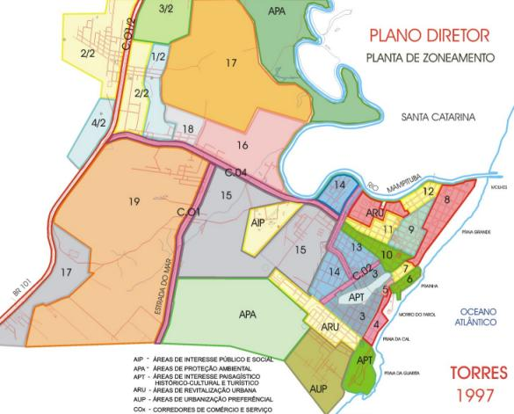
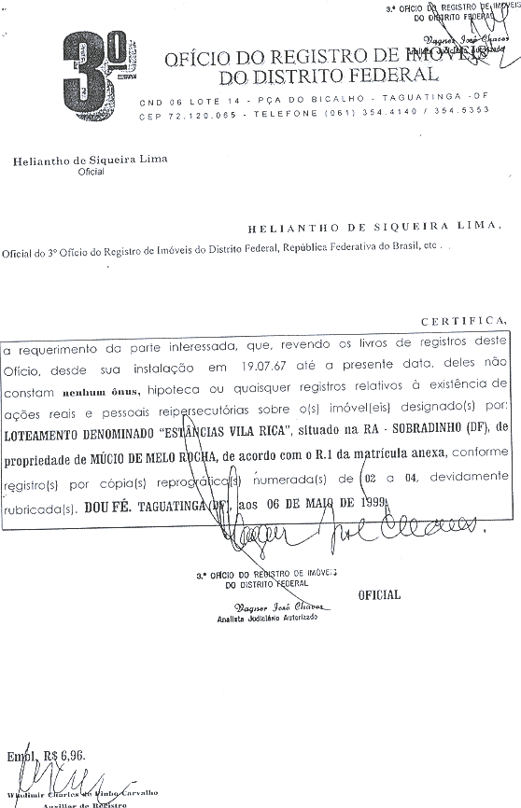

Escritura de loteamento Exemplo de Plano Diretor
CONCLUSÃO
A integração de conhecimentos arquitetônicos e de engenharia ampliou as perspectivas de atuação profissional de ambas as profissões de maneira integrada e complementar. Podemos observar aqui cada passo para se conseguir registrar um lote e as documentações necessárias para tal. De modo que todas as etapas do loteamento devem ser seguidas para que o alvará possa ser liberado e a gleba desmembrada sendo que o registro é o que declara o verdadeiro proprietário do imóvel, sendo transferível quando for de vontade do mesmo para outra pessoa.
Podemos observar em vias gerais, que as áreas destinadas de circulação e implantação de equipamentos urbanos serão proporcionais à densidade de ocupação que será previsto pelo Plano Diretor e as leis municipais. Assim para minimizar os impactos em determinada área faz-se necessário os estudos dos impactos ambientais, para que não prejudique a redondeza que a ela faz parte.

REFERÊNCIAS BIBLIOGRÁFICAS
SILVA, José Afonso. Direito Urbanístico Brasileiro. 2ª edição. São Paulo: Editora Malheiros, 1997.
Estatuto da Cidade e Legislação Correlata. 2. ed. atual. Brasília: Senado Federal, Subsecretaria de Edições Técnicas, 2002.
SILVA, José Afonso da. Direito urbanístico brasileiro. São Paulo: Malheiros, 2000.

SOUZA, Marcelo Lopes de; RODRIGUES, Glauco Bruce. Planejamento urbano e ativismos sociais. São Paulo: UNESP, 2004.

FIGUEIREDO, JOÃO. Estatuto das Cidades. Disponível na internet via: http://www.planalto.gov.br/ccivil 03/leis/l6766.htm. Acessado em 29 de Mai de 2015.

.

Este Artigo é parte de pesquisa extra classe feita para a UniAGES
Aluno do Curso de Arquitetura e Urbanismo da UniAges

